****МУНИЦИПАЛЬНОЕ УЧРЕЖДЕНИЕ ДОПОЛНИТЕЛЬНОГО ОБРАЗОВАНИЯ «СПОРТИВНАЯ ШКОЛА ОЛИМПИЙСКОГО РЕЗЕРВА № 2»**

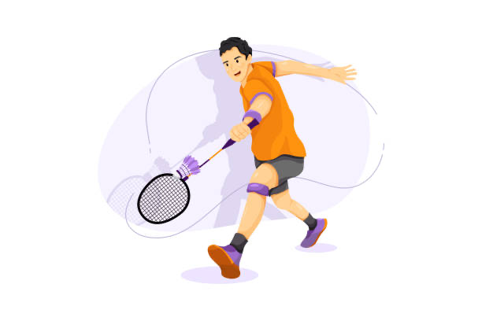

**Приглашаем**

**юных**

**спортсменов**

**в секцию**

**бадминтона!**

***«Спортивная школа олимпийского резерва № 2»***

***открывает набор мальчиков и девочек 2016-2018 г.р. в секцию бадминтона на бюджетной основе.***

|  |  |  |  |
| --- | --- | --- | --- |
| **№** | **ФИО тренера-преподавателя** | **спортивный объект, на котором будут проводится занятия** | **кол-во бюджетных мест** |
|  | **Румянцева Анна Эдуардовна** | **МОУ «Средняя школа № 11»; ФОК «Олимпиец»** | **10 мест** |
|  | **Семенова Марина Александровна** | **МОУ «Средняя школа № 49»;** | **12 мест** |
|  | **Шитенков Андрей Станиславович** | **МОУ «Средняя школа № 81»; ФОК по адресу ул. Панина, 33а; ФОК «Олимпиец»** | **15 мест** |
|  | **Прибыткова Ольга Сергеевна** | **МОУ «Средняя школа № 81»; ФОК по адресу ул. Панина, 33а; ФОК «Газпром»** | **17 мест** |

**Записывайтесь прямо сейчас!** [**https://хочувспортшколу.рф/**](https://хочувспортшколу.рф/)

**Телефоны для записи: 8(4852) 25-07-13**

**+7 920 119 73 22**

**+7 905 135 63 07**

***Станьте частью нашей дружной спортивной семьи и сделайте первый шаг к олимпийским вершинам!***